崂山“7•10”一般道路交通事故调查报告
来源：崂山区应急管理局 青岛市崂山区·安全生产事故调查报告
原文链接：http://www.laoshan.gov.cn/zfxxgk/bmxxgk/qgzbm/qyjgl/ywfl/sgdc/202312/t20231213_7715501.shtml
发布时间：2023-12-13 抓取时间：2026-10-16


导航
智能问答 长者专区
首页
政府信息公开
政务服务
互动交流
投资崂山
数据开放
山海情怀 • 魅力崂山
English 日本语 한국어
English
日本语
韩国语
无障碍
登录
长者模式
长者专区

退出关怀版
首页 政府信息公开 政务服务 互动交流 投资崂山 数据开放 山海情怀 • 魅力崂山
首页 政府信息公开 政务服务 互动交流 投资崂山 数据开放 山海情怀 • 魅力崂山

当前位置：
首页>政府信息公开>部门信息公开>区政府工作部门>区应急管理局>业务分类信息公开>事故调查报告
收藏
崂山“7•10”一般道路交通事故调查报告
崂山区政府 发布日期：2023-12-13
字号： 【小】 【中】【大】 【打印】
2023年7月10日11时09分许，在崂山区滨海公路书院村路口处发生一起重型自卸货车变道碰撞小型轿车，致使1名乘客死亡的一般道路交通事故。事故善后赔偿正在协商中。
根据《中华人民共和国安全生产法》《生产安全事故报告和调查处理条例》（国务院令第493号）《山东省生产安全事故报告和调查处理办法》（省政府令第342号），山东省人民政府安全生产委员会办公室《关于“四位一体”加强事故调查处理工作》的通知等有关法律法规规章规定，崂山区政府成立了由区应急管理局局长任组长，区应急管理局、区交通运输局、区总工会、青岛市公安局崂山分局等有关部门相关人员组成的事故调查组，并邀请区纪委监委机关、区人民检察院介入事故调查。
事故调查组按照“科学严谨、依法依规、实事求是、注重实效”原则和“四不放过”要求，经现场勘查、调查取证、查阅资料和综合分析，查明了事故发生的经过、原因、人员伤亡、应急处置和直接经济损失等情况，对事故性质进行了认定，提出了对相关责任单位、责任人员的处理和整改措施建议。
经调查认定，该事故是一起因重型自卸货车不按规定车道行驶，违规变更车道与正常行驶的车辆相撞导致的一般生产安全责任事故。
一、事故基本情况
（一）事故发生单位概况
青岛金瑞恒达工贸有限公司（以下简称金瑞恒达公司），该公司为涉事车辆的所有人。成立于2017年8月10日，注册地位于山东省青岛市崂山区沙子口街道岭XXXXXX，法定代表人：王X奎，经营范围：建筑工程，市政工程，地基与基础工程，土石方工程，体育场地设施施工，公路工程，园林绿化工程、景观工程、亮化工程施工，钢结构安装工程，装修装饰工程，拆除工程施工等。
金瑞恒达公司持有《中华人民共和国道路运输经营许可证》，发证机关：青岛市崂山区行政审批服务局，证号：鲁交运管许可青字370212XXXXXX号，经营范围：普通货运，有效期至2023年10月22日。
（二）事故车辆基本情况
鲁UJ6258号重型自卸货车，车辆登记所有人：青岛金瑞恒达工贸有限公司，登记住所：山东省青岛市崂山区沙子口街道岭西社区2号楼3单元601号，中文品牌：豪沃牌,车辆型号：ZZ3317N35XXXX，车辆识别代号：LZZ1EXSC4JNXXXXXX,发动机号码：180517XXXXXX，道路运输证号：370212XXXXXX，核定载质量：15480kg。车辆使用性质：货运，检验合格至2023年8月。
鲁UJ6258号重型自卸货车在中国人民财产保险股份有限公司投保了机动车交通事故责任强制保险，保险有效期至2023年10月12日。
鲁B88J35号小型轿车，车辆登记所有人：孙X辉，使用性质：非营运，厂牌型号：荣威CSA71XXXX轿车，识别代码：LSJA16E38AGXXXXXX，发动机号：A1GACXXXXXX，检验合格至：2024年1月31日。
（三）当事人基本情况
臧X华，女，1949年X月XX日出生，户籍所在地：山东省莱阳市XXXX，现住址：山东省青岛市市北区XXXX；身份证号：370627194903XXXXXX，系鲁B88J35号小型轿车乘车人。事故发生后，经医院抢救无效死亡。
孙X辉，女，1979年X月X日出生，户籍所在地：山东省莱阳市XXXX，现住址：山东省青岛市市北区XXXX；身份证号：370682197904XXXXXX，系鲁B88J35号小型轿车驾驶人。
宋X胜；男，1968年X月X日出生，户籍所在地：山东省青岛市崂山区XXXX，现住址：山东省青岛市崂山区XXXX，身份证号：370221196807XXXXXX，驾驶证档案编号：370200XXXXXX，准驾车型：B1B2，驾驶证初次领证时间：1988年XX月XX日，有效期始：2021年11月16日，有效期止：2027年11月16日，发证机关：山东省青岛市公安局交通警察支队，道路运输从业资格证类别：经营性道路运输货物运输驾驶员，证件有效期至2026年10月6日。系鲁UJ6258号重型自卸货车驾驶人。
（四）事故发生单位安全管理情况
金瑞恒达公司作为道路运输企业，该公司制定了安全生产各项规章制度，配备安全生产管理人员，建立了道路运输车辆技术档案，建立了车辆安全技术检验月检记录表，定期召开安全生产会议，建立了隐患整改台账，编制了事故应急预案并进行了演练，车辆安装了定位系统。
（五）对事故发生单位的安全监管情况
区交通运输局制定了《2023年度崂山区交通运输系统安全生产监督检查工作计划》，对春节、两会、五一等期间的安全生产工作进行了针对性部署，根据职能配合区安委会工作制定了重大事故隐患专项排查整治方案、安全生产月活动方案、有限空间作业安全专项整治方案、违规电气焊作业和违规施工专项整治方案等。2023年至今督导检查货运行业216家次，发现隐患243项，并督促企业完成整改。
区交通运输局2022年3月11日、2023年2月23日、2023年7月17日对事故单位金瑞恒达公司进行3次安全生产检查，发现一般安全生产隐患2项，责令企业现场完成整改。2022年12月5日区交通运输局对该公司1年内违法超限运输的货运车辆超过本单位货运车辆总数10%的违法行为进行立案调查，给予该单位停业整顿三天的行政处罚。
（六）事故发生经过
2023年7月10日11时09分许，孙X辉驾驶载有臧X华的鲁B88J35荣威牌小型轿车沿滨海公路中央护栏西侧第二条车道由北向南行驶，宋X胜驾驶鲁UJ6258豪沃牌重型自卸货车沿滨海公路中央护栏西侧第一条车道同向行驶，两车同行至书院村路口北侧路段时，鲁UJ6258豪沃牌重型自卸货车骑压滨海公路中央护栏西侧第一、二条车道分道线由北向南偏西行驶至鲁B88J35荣威牌小型轿车左后方，随后鲁UJ6258豪沃牌重型自卸货车前侧右部与鲁B88J35荣威牌小型轿车左侧后部在现场中央护栏西侧第二条车道内接触发生碰撞，碰撞后鲁B88J35荣威牌小型轿车产生逆时针偏转，其前部及右后部又与中央护栏发生碰撞，在此过程中乘员臧X华由鲁B88J35荣威牌小型轿车后风窗处抛出，鲁B88J35荣威牌小型轿车继续旋转至头西尾东姿态，其左前部又与鲁UJ6258豪沃牌重型自卸货车左侧前部发生碰撞，并向南侧翻后停止于现场最终位置。[[1]]
（七）事故现场情况
事故现场位于崂山区滨海公路书院村路口北侧处，滨海公路系南北走向，中央绿化带护栏隔离，双向六车机动车道，沥青路面。事故发生时天气晴，道路标线清晰，事故地点限速60km/h。
（八）人员伤亡和直接经济损失情况
事故造成1人死亡，善后赔偿正在协商中。
（九）医疗救治和善后情况
事故致使臧X华死亡，善后赔偿事宜正在协商中。
二、事故应急处置及评估情况
（一）事故信息接报及响应情况
7月10日11时09分事故发生，随后驾驶员宋X胜拨打120、122报警并上报公司法定代表人兼总经理王X奎，王X奎和公司安全员董X到事故现场配合交警部门调查事故，并将事故情况上报相关政府部门。
接报后，区应急局、区交通运输局、崂山公安分局等有关部门迅速赶赴事故现场进行应急处置，同时展开事故调查。区应急局按照规定及时上报了事故情况。
（二）事故现场应急处置情况
金瑞恒达公司法定代表人兼总经理王X奎接到事故报告后与安全员董X赶赴现场。
事故发生后，市、区政府领导高度重视，第一时间对事故救援及善后工作作出指示，各相关部门、单位工作人员立即赶赴现场进行应急处置工作。
（三）事故应急处置评估
本次事故应急救援处置有效，应急响应程序合法，符合应急处置措施程序及要求，未发生次生事故。
三、事故原因分析
（一）《道路交通事故认定书》
宋X胜驾车不按规定车道行驶和变更车道影响相关车道内机动车正常行驶的行为是事故发生的原因。根据《中华人民共和国道路交通安全法实施条例》第九十一条和《道路交通事故处理程序规定》第六十条的规定，确定宋X胜承担事故全部责任，孙X辉不承担事故责任，臧X华不承担事故责任。[[2]]
（二）事故相关检验鉴定情况
1.人员检验检测情况
经青岛市公安局刑事警察支队技术处检验，送检的宋X胜的血样中未检出乙醇成分，送检的孙X辉的血样中未检出乙醇成分。
2.车辆检验鉴定情况
（1）鲁UJ6258号重型自卸货车情况
鲁UJ6258号重型自卸货车进行安全性能检测。经检测，该车一、二、三、四轴空载制动率均合格、不平衡率均合格；二、三轴加载制动率均合格、不平衡率均合格；整车制动率合格、驻车制动率合格。一、二轴转向轴横向侧滑量均合格。
鲁UJ6258重型自卸货车事故时的行驶速度约为64km/h（事故地点限速60km/h）。
（2）鲁B88J35小型轿车情况
安全技术状况静态检验结果:该车制动装置齐全，制动机件连接完好。该车转向装置齐全，右前半轴、转向节及横拉杆因本次事故损坏无法检验，其余转向机件连接完好。
鲁B88J35小型轿车事故时的行驶速度约为66km/h（事故地点限速60km/h）。
（3）车辆载重情况
事故发生时鲁UJ6258号重型自卸货车为空载状态；鲁B88J35小型轿车载有驾驶员孙X辉、乘客臧X华共2人。
四、有关责任单位存在的主要问题
（一）金瑞恒达公司
1.未如实记录安全生产教育和培训情况。
事故单位2023年开展了从业人员安全生产教育培训，在教育培训档案中记录了成绩，但无考试试卷、实操或口试提问内容。
2.未按照规定建立全员安全生产责任制。
事故单位制定的《安全生产主体责任清单》附表“道路运输企业岗位安全生产责任清单”中出现“总经理、副总经理、安全科长、安全管理人员、办公室主任、财务科长”等与企业实际不符的责任清单内容；附件“企业法人安全生产承诺书2022年度”中缺少法人签字、单位盖章、日期。
（二）区交通运输局
区交通运输局落实《中华人民共和国安全生产法》中“三管三必须”的要求不深入，未能压实压紧安全生产监管责任。
1.区交通运输局印发的崂山区交通运输行政处罚裁量基准与省交通运输厅、市交通运输局的裁量基准相比，缺少工程质量监督领域与《中华人民共和国安全生产法》相关的部分裁量基准内容。
2.区交通运输局区交通事业发展中心货运科日常检查工作不细致不深入，对省交通运输厅安委办印发的《山东省交通运输企业安全生产主体责任落实情况检查指南（2022 版）》落实不到位，未能发现事故单位的问题隐患。
五、对有关责任人员和责任单位的处理建议
（一）追究刑事责任人员
宋X胜，男，鲁UJ6258号重型自卸货车驾驶人，不按规定车道行驶，违规变更车道与正常行驶的车辆相撞。根据《中华人民共和国刑事诉讼法》第一百一十二条的规定，由青岛市公安局崂山分局对其交通肇事案立案侦查。[[3]]
（二）对事故单位的行政处罚建议
金瑞恒达公司未如实记录安全生产教育和培训情况，建议区交通运输局按照《中华人民共和国安全生产法》第九十七条第四项[[4]]的内容立案查处；金瑞恒达公司未按照规定建立全员安全生产责任制，建议区交通运输局按照《山东省安全生产条例》第七十五条第一项[[5]]的内容立案查处，处理结果报崂山区安委会办公室。
（三）其他建议
1.建议区交通运输局严格落实“三管三必须”的要求，理清各科室安全生产监管职能，提升监管科室业务水平，加大执法检查力度，确保安全生产工作落到实处。
2.建议区交通运输局对日常监管中不细致不深入的区交通事业发展中心货运科工作人员曲X东、姚X、王X涛按照有关规定进行处理，处理情况报区纪检监察机关和区安委会办公室。
3.建议区安委会办公室对区交通运输局针对道路运输企业安全生产监管情况存在的问题进行约谈。
4.建议区交通运输局对存在的问题向区安委会作出书面检查。
六、事故整改和防范措施
为吸取事故教训，切实做好安全生产工作，有效防范生产安全事故的发生，针对本起事故反映出的问题，提出以下事故防范和整改措施：
（一）金瑞恒达公司要深刻反思和吸取事故教训，全面加强对从业人员的安全生产教育培训和管理，认真落实企业主体责任，开展全面隐患排查，彻底消除安全事故隐患。同时要举一反三，认真排查本单位存在的安全管理漏洞，防止类似事故发生。
（二）区交通运输局要加强安全监管力量建设，加大对城市交通运输企业的监管力度，严格行政执法，督促企业落实安全生产主体责任，防范从业人员安全意识薄弱导致事故发生。
（三）建议崂山区交警大队、区交通运输局面向校园、企业、社区等层面开展交通事故警示宣传，运用微信推文、警示教育片、文明交通广播音频等可读性高、教育性强的文宣产品，通过多渠道多平台推动文明交通理念入脑入心。
【文件下载】
PDF版：崂山“7·10”一般道路交通事故调查报告.pdf
WORD版： 崂山“7·10”一般道路交通事故调查报告.docx

7715501
崂山“7•10”一般道路交通事故调查报告
青岛区市政府网站 青岛政务网 市南区 市北区 李沧区 崂山区 西海岸新区 城阳区 即墨区 胶州市 平度市 莱西市
市级政府网站 广州 杭州 深圳 成都 青岛 宁波 武汉 大连 南京 沈阳 济南 哈尔滨 长春 西安 厦门 烟台 福州 温州 南通 威海 湛江 秦皇岛 连云港 北海 安顺
山东省政府网站 山东省人民政府 济南 淄博 潍坊 烟台 威海 泰安 东营 济宁 日照 聊城 临沂 菏泽 枣庄 德州 滨州
国家（部委）网站 中央政府门户网站 外交部 国防部 国家发展和改革委员会 教育部 科学技术部 工业和信息化部 国家民族事务委员会 公安部 民政部 司法部 财政部 人力资源和社会保障部 自然资源部 生态环境部 住房和城乡建设部 交通运输部 水利部 农业农村部 商务部 文化和旅游部 国家卫生健康委员会 退役军人事务部 应急管理部 人民银行 审计署 国家外国专家局 国家航天局 国家原子能机构 国家核安全局 国务院国有资产监督管理委员会 海关总署 国家税务总局 国家市场监督管理总局 国家广播电视总局 国家体育总局 国家统计局 国务院参事室 国家机关事务管理局 国家认证认可监督管理委员会 国家标准化管理委员会 国家新闻出版署（国家版权局） 国务院港澳事务办公室 国务院研究室 国务院侨务办公室 国务院台湾事务办公室 国家互联网信息办公室 国务院新闻办公室 新华通讯社 中国科学院 中国社会科学院 中国工程院 国务院发展研究中心 中国气象局 中国银行保险监督管理委员会 中国证券监督管理委员会 国家行政学院 国家信访局 国家粮食和物资储备局 国家能源局 国家国防科技工业局 国家烟草专卖局 国家移民管理局 国家林业和草原局 国家铁路局 中国民用航空局 国家邮政局 国家文物局 国家中医药管理局 国家煤矿安全监察局 国家外汇管理局 国家知识产权局 出入境管理局 国家公园管理局 国家公务员局 国家档案局 国家密码管理局
关于我们 联系方式 网站地图 隐私声明
主办：
中共崂山区委、崂山区人民政府主办
鲁ICP备18028868号 | 政府网站标识码3702120001
鲁公网安备 37021202000824号

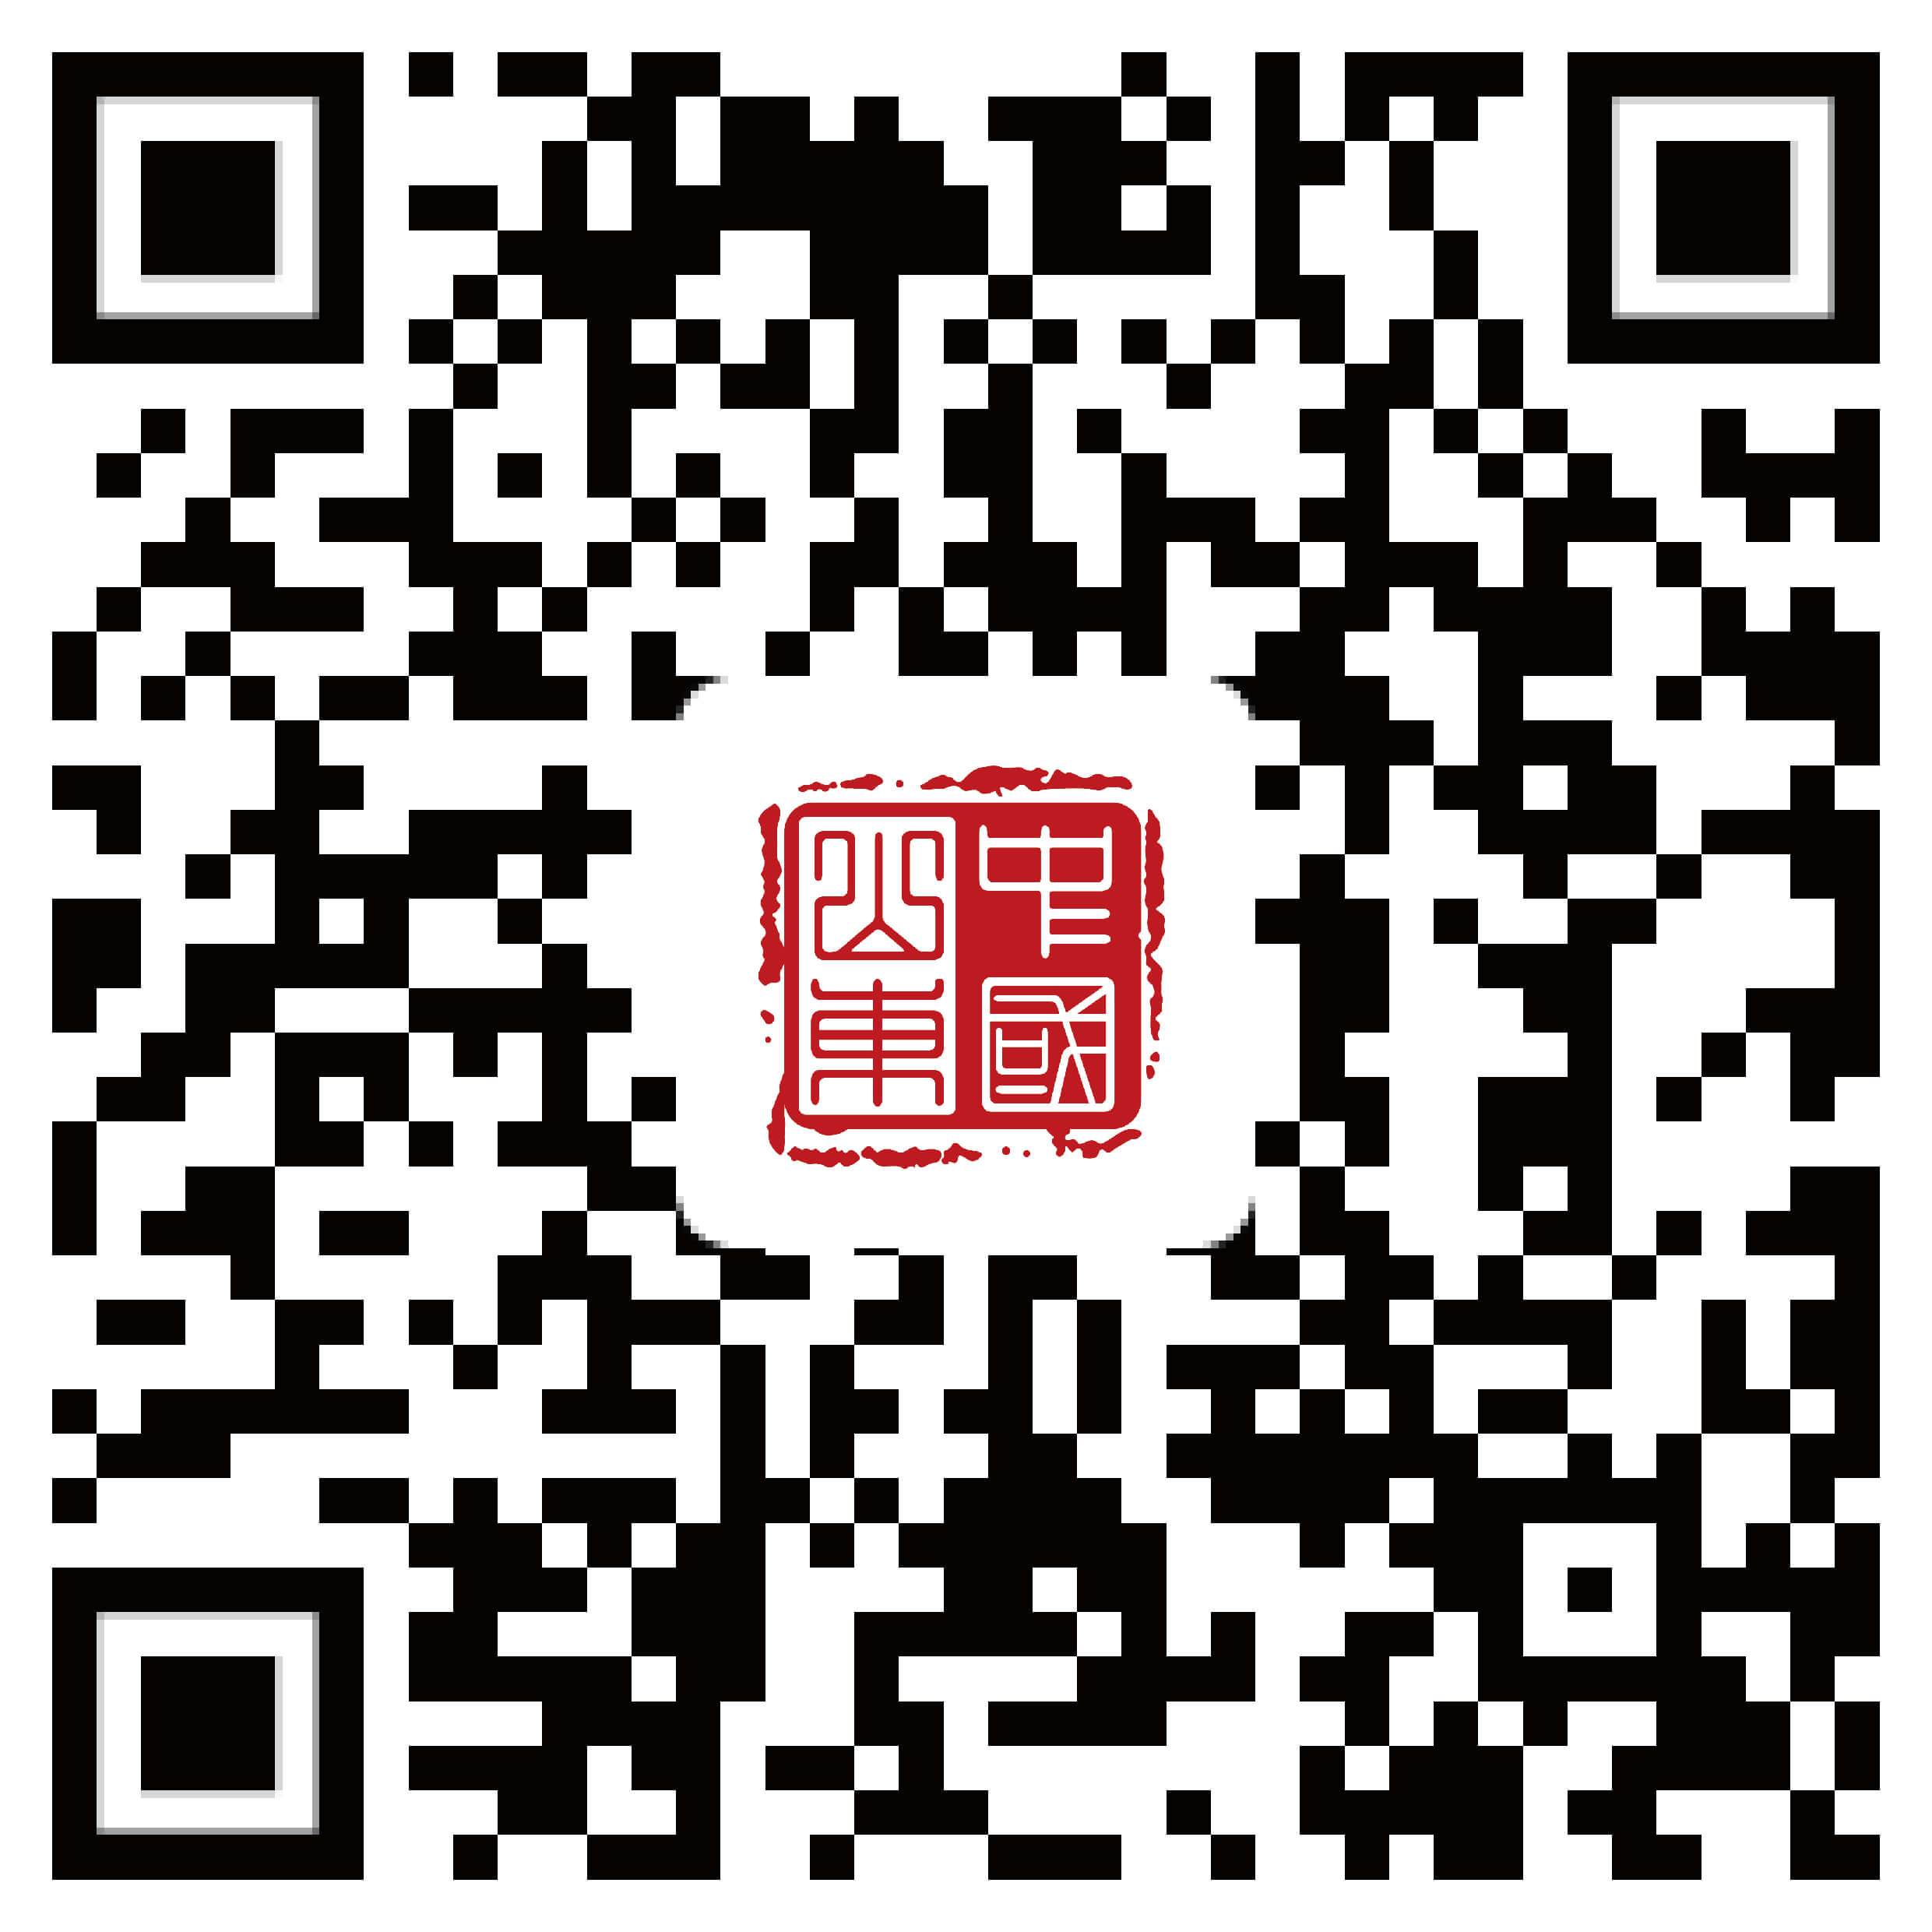
爱山东

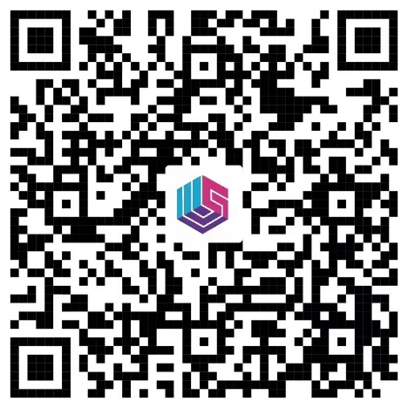
崂山融媒
青岛区市政府网站 青岛政务网 市南区 市北区 李沧区 崂山区 西海岸新区 城阳区 即墨区 胶州市 平度市 莱西市
市级政府网站 广州 杭州 深圳 成都 青岛 宁波 武汉 大连 南京 沈阳 济南 哈尔滨 长春 西安 厦门 烟台 福州 温州 南通 威海 湛江 秦皇岛 连云港 北海 安顺
关于我们
/
联系方式
/
网站地图
/
隐私声明
中共崂山区委、崂山区人民政府主办
政府网站标识码3702120001
鲁ICP备18028868号
鲁公网安备 37021202000824号

